第9讲 透镜及其应用
玩转重庆10年中考真题(2008～2017)
命题点1
1．(2014重庆B卷10题第1空1分)如图所示，透过晶莹剔透的露珠观察到叶脉变粗，此时叶脉所成的像与________(选填“照相机”、“投影仪”或“放大镜”)所成像的性质相同．
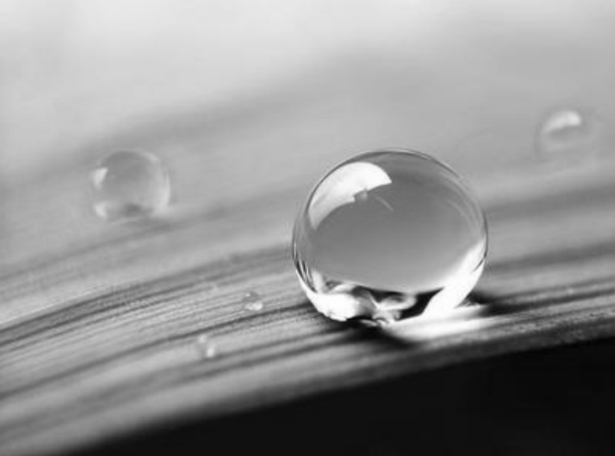
第1题图
2．(2012重庆8题2分)如图所示是一款具有摄像功能的手机，摄像机的镜头相当于一个__________透镜，通过镜头所成的像是________(选填“实像”或“虚像”)．
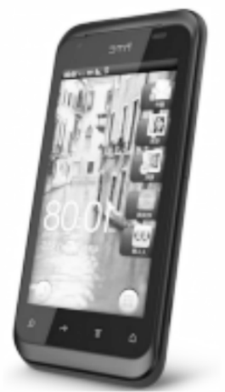
第2题图
考 向 拓 展
1. 2017年我国部分火车站开启了刷脸进站模式，刷脸机是通过摄像机捕捉人脸信息来识别乘客的，该摄像机镜头相当于________透镜，所成的像是________(选填“正立”或“倒立”)的．
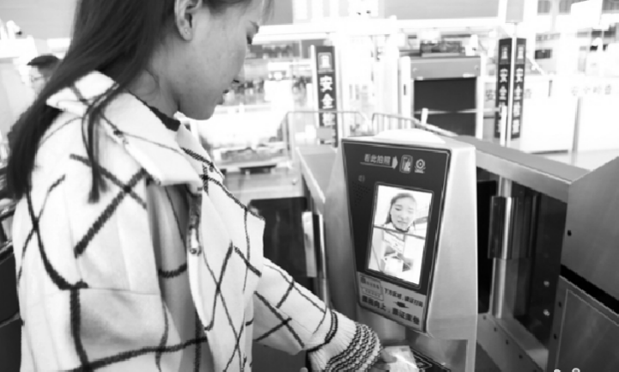
考向拓展1题图
2. 如图是我们熟悉的二维码图片，现在无论是大街上、网络上还是生活中二维码已经随处可见．二维码也成为手机生活、学习服务的重要入口，手机扫描二维码相当于给二维码拍一张照片，这是利用光的________(选填“反射”或“折射”)成________(选填“实”或“虚”)像，识别软件正是依靠颜色的深浅来完成对二维码的识别．
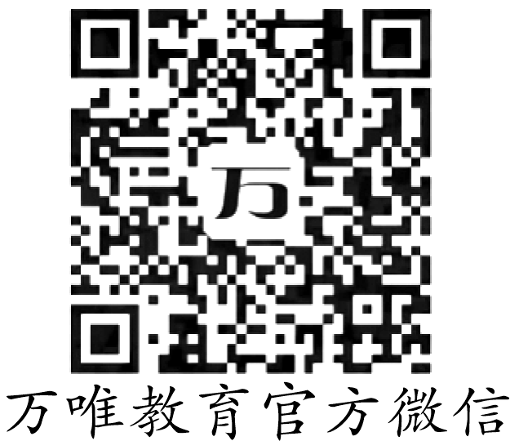
考向拓展2题图
命题点2 眼睛及视力矫正
3．(2015重庆A卷9题2分)每年6月6日是全国爱眼日，其主题是“关爱心灵窗户”．眼睛的晶状体相当于________透镜，有些同学由于过度使用电子产品导致近视，需配戴________透镜来矫正．
4．(2015重庆B卷10题2分)同学们在日常生活中常用手机进行“自拍”．“自拍”时，手机的镜头相当于一个________透镜，该透镜在日常生活中常用来矫正__________(选填“近视眼”或“远视眼”)．
5．(2011重庆11题2分)将远处物体成像在视网膜之前的是________眼，应配戴________透镜的眼镜矫正．
命题点3 透镜作图
6．(2017重庆B卷14题(1)1分)作出图中入射光线经过凸透镜后的折射光线．
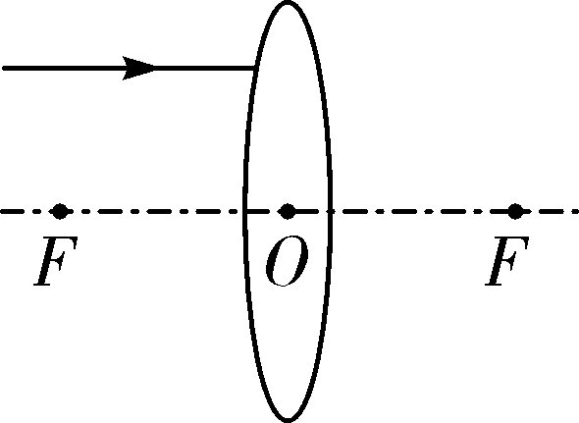
第6题图
7．(2017重庆A卷14题(1)1分)在图中画出这条过光心的入射光线经过透镜后的出射光线．
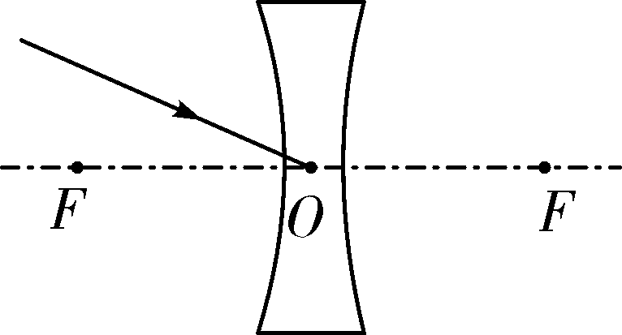
第7题图
8．(2010重庆15题(2)1分)如图是一束平行于主光轴并射向凹透镜的入射光线，请画出穿过凹透镜后的折射光线．
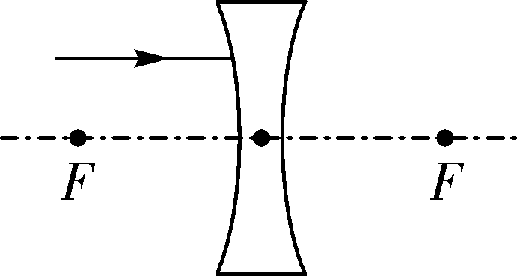
第8题图
9．(2015重庆B卷14题(2)1分)如图是一束平行于主光轴的光线经透镜折射后的光路，请在虚线框内画出一个合适的透镜．
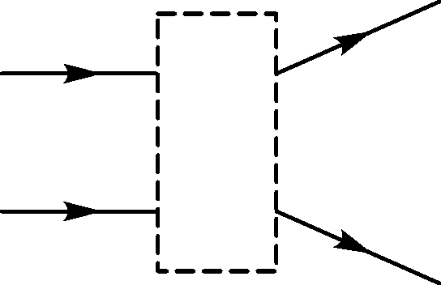
第9题图
命题点4 探究凸透镜成像规律
10．(2016重庆A卷9题2分)用如图甲所示的装置测出凸透镜的焦距为________cm；用该透镜“探究凸透镜成像规律”，当蜡烛、透镜位置如图乙时，移动光屏可成清晰的倒立、________的实像．
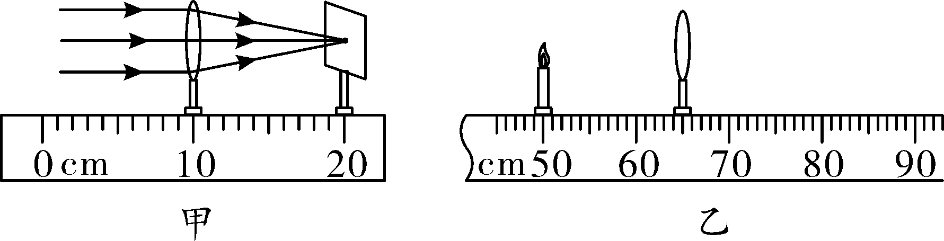
第10题图
11．(2016重庆B卷15题5分)在做“探究凸透镜成像规律”的实验中：
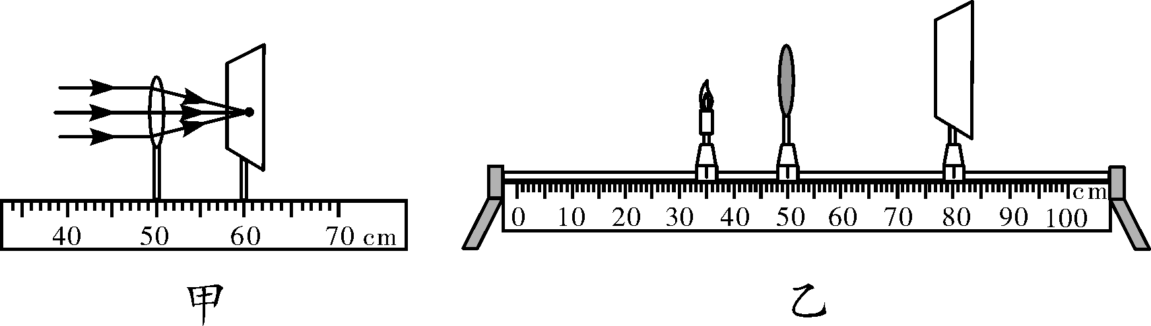
第11题图
(1)一束平行光通过凸透镜后在光屏上得到一个最亮的光点，如图甲所示，则凸透镜的焦距为________cm；调节光具座上烛焰、透镜和光屏三者的中心在______________；
(2)如图乙所示，烛焰恰好在光屏上成倒立，________(选填“放大”、“缩小”或“等大”)的实像，生活中的________(选填“照相机”、“投影仪”或“放大镜”)就是利用了这样的成像原理；
(3)在(2)小问的基础上将蜡烛远离凸透镜，则应将光屏________(选填“远离”或“靠近”)凸透镜才能再次在光屏上成清晰的像．
12．(2013重庆B卷15题5分)在用焦距为10 cm的凸透镜来探究凸透镜成像规律的实验中：
(1)如图所示，将蜡烛、凸透镜、光屏依次放在光具座上，点燃蜡烛后，调节凸透镜和光屏的高度，使它们的中心与烛焰中心大致在________，其目的是使像成在______________．
(2)当烛焰距凸透镜25 cm时，移动凸透镜另一侧的光屏，光屏上得到一个清晰的________(选填“正立”或“倒立”)、缩小的实像，人们利用这个原理制成了________．
(3)当烛焰距凸透镜6 cm时，移动凸透镜另一侧的光屏，光屏上________(选填“能”或“不能”)得到一个清晰的像．
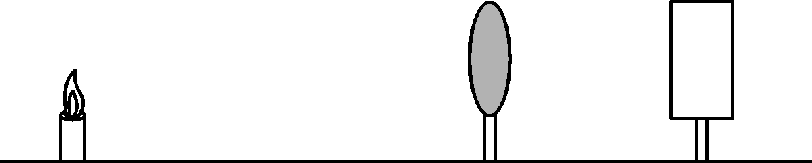
第12题图

答 案
1. 放大镜 【解析】此题中露珠相当于凸透镜，叶脉在凸透镜的一倍焦距以内，成正立、放大的虚像，所以透过露珠观察到下面的叶脉看起来比实际大，此时所成像的性质与放大镜所成像的性质是相同的．
2. 凸 实像 【解析】摄像机的镜头相当于一个凸透镜，其成像的原理是：当物距大于二倍焦距时，凸透镜成倒立、缩小的实像．
3. 凸 凹 【解析】眼睛的晶状体中间厚、两边薄，故相当于凸透镜．近视眼是晶状体曲度变大，会聚能力增强，即折光能力增强，远处物体经眼睛后将像成在视网膜的前方．因为凹透镜对光线具有发散作用，所以为使光线推迟会聚，使像正好成在视网膜上，需要配戴凹透镜进行矫正．
4. 凸 远视眼 【解析】手机“自拍”时，手机相当于照相机，其镜头相当于凸透镜，u＞2f时，成倒立、缩小的实像．远视眼是晶状体曲度变小，会聚能力减弱，即折光能力减弱，近处物体经眼睛后会将像成在视网膜的后方；因为凸透镜对光线有会聚作用，所以为使光线提前会聚，使像正好成在视网膜上，所以配戴凸透镜可以对远视眼进行矫正．
5. 近视 凹 【解析】近视眼是晶状体变厚，对光的会聚能力增强，即折光能力增强，远处物体经眼睛后会将像成在视网膜的前方；因为凹透镜对光线有发散作用，所以为使光线推迟会聚，需要配戴凹透镜进行矫正．
6. 如答图所示
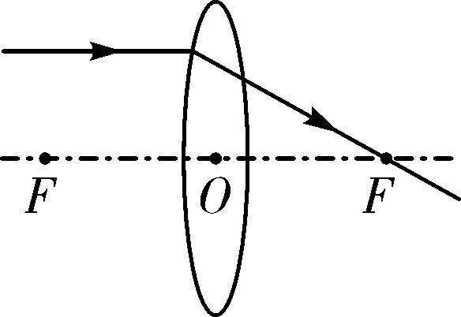
第6题答图
7. 如答图所示
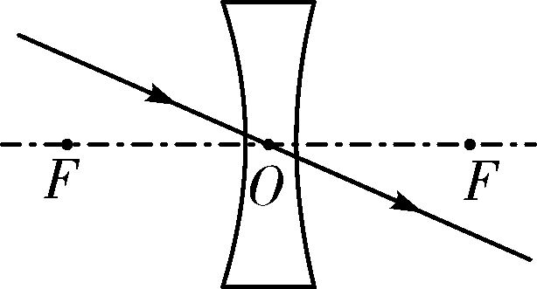
第7题答图
8. 如答图所示
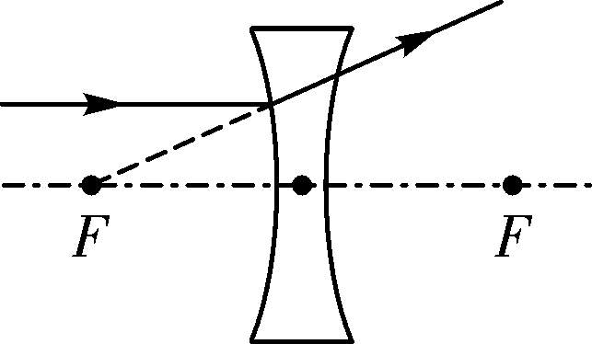
第8题答图
9．如答图所示
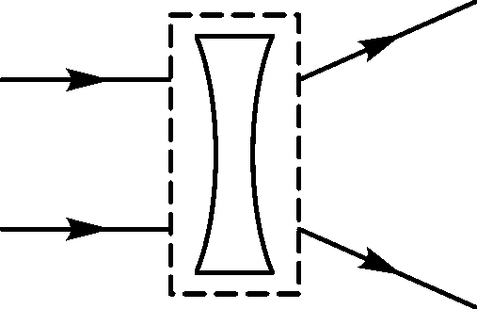
第9题答图
10. 10.0 放大 【解析】由题图甲可知，凸透镜所在位置为10.0 cm，光屏所在位置为20.0 cm，故凸透镜的焦距f＝20.0 cm－10.0 cm＝10.0 cm；由题图乙可知，蜡烛所在位置为50.0 cm，凸透镜所在位置为65.0 cm，则此时的物距u＝65.0 cm－50.0 cm＝15.0 cm.由于f<u<2f，此时凸透镜成倒立、放大的实像．
11．(每空1分，共5分)(1)10.0 同一高度 (2)放大 投影仪 (3)靠近
【解析】(1)如题图甲所示，平行于主光轴的光线经过凸透镜后会聚于一点，这个点就是凸透镜的焦点，它到凸透镜光心的距离即为焦距，故此凸透镜的焦距为60.0 cm－50.0 cm＝10.0 cm；为了使像始终成在光屏中央，实验中要求烛焰、凸透镜、光屏三者的中心在同一高度；(2)如题图乙所示，物距为 15 cm，在1倍焦距与2倍焦距之间，成的是倒立、放大的实像，生活中的投影仪就是利用了这样的成像原理；(3)在凸透镜成实像时，有“物远像近像变小”的规律，所以在将蜡烛远离凸透镜时，应该将光屏靠近凸透镜才能再次得到清晰的像．
12．(每空1分，共5分)(1)同一高度 光屏中央 (2)倒立 照相机 (3)不能
【解析】(1)将蜡烛、凸透镜、光屏依次放在光具座上，三者的中心大致在同一高度，像才能成在光屏的中央；(2)当烛焰距凸透镜25 cm时，u＝25 cm＞2f，在光屏上成倒立、缩小的实像；人们利用这个原理制成了照相机；(3)当烛焰距凸透镜6 cm时，u＝6 cm＜f，成正立、放大的虚像，在光屏上不能成像．
【考向拓展】
1. 凸 倒立
2. 折射 实

